CÔNG TY

TÀI LIỆU PHÂN TÍCH YÊU CẦU HỆ THỐNG
Dự án: Mở Tài Khoản Ngân Hàng Online Có Xác Thực eKYC
Digital Account Opening with eKYC

Mã tài liệu | DAO001
Phiên bản | 0.1
Lần ban hành | 1
Ngày ban hành | 04/07/2026

Hà Nội, 07/ 2026

CÁC THAY ĐỔI
* A – Thêm, M – Sửa, D - Xóa
Ngày hiệu lực | Các mục bị thay đổi | * A,  M, D | Mô tả thay đổi | Phiên bản mới
01/07/2026 |  |  | Tạo mới | 1.0
03/07/2026 |  | A | Khởi tạo tài liệu SRS cho dự án eKYC | 1.0

MỤC LỤC

CÁC THAY ĐỔI 2
MỤC LỤC 3
1 GIỚI THIỆU CHUNG 6
1.1 Mục đích tài liệu 6
1.2 Phạm vi tài liệu 6
1.3 Định nghĩa, thuật ngữ và các từ viết tắt 6
1.4 Tài liệu liên quan 7
1.5 Ý nghĩa hình vẽ 8
2 TỔNG QUAN HỆ THỐNG 9
2.1 Quy trình nghiệp vụ tổng quan 9
2.1.1 Mô hình quy trình nghiệp vụ 9
2.1.2 Mô tả các bước trong quy trình 10
2.2 Usecase Diagram 11
2.3 Sơ đồ phân rã chức năng 11
2.3.1 Sơ đồ phân rã chức năng 11
2.3.2 Mô tả sơ đồ 12
3 ĐẶC TẢ YÊU CẦU CHỨC NĂNG 14
3.1 UC01.0_ Đăng nhập và khởi tạo mở tài khoản 14
3.1.1 Giao diện 14
3.1.2 Mô tả giao diện 14
3.2 UC01.1_ Nhập số điện thoại 15
3.2.1 Giao diện 15
3.2.2 Mô tả giao diện 15
3.3 UC03.1_ Chọn phương thức xác minh danh tính 16
3.3.1 Giao diện 16
3.3.2 Mô tả giao diện 16
3.4 UC03.2_ Hướng dẫn chụp CCCD 17
3.4.1 Giao diện 17
3.4.2 Mô tả giao diện 17
3.5 UC03.3_ Chụp mặt trước CCCD 18
3.5.1 Giao diện 18
3.5.2 Mô tả giao diện 18
3.6 UC03.4_ Chụp mặt sau CCCD 19
3.6.1 Giao diện 19
3.6.2 Mô tả giao diện 19
3.7 UC03.5_ Xác nhận thông tin CCCD 20
3.7.1 Giao diện 20
3.7.2 Mô tả giao diện 20
3.8 UC04.1_ Hướng dẫn chụp khuôn mặt 21
3.8.1 Giao diện 21
3.8.2 Mô tả giao diện 21
3.9 UC04.2_ Chụp ảnh khuôn mặt 22
3.9.1 Giao diện 22
3.9.2 Mô tả giao diện 22
3.10 UC05.1_ Bổ sung thông tin đăng ký 23
3.10.1 Giao diện 23
3.10.2 Mô tả giao diện 23
3.11 UC06.1_ Xác nhận điều khoản và gửi hồ sơ 25
3.11.1 Giao diện 25
3.11.2 Mô tả giao diện 25
3.12 UC08.1_ Thông báo mở tài khoản thành công 26
3.12.1 Giao diện 26
3.12.2 Mô tả giao diện 26
3.13 UC09.1_ Thiết lập tài khoản eBanking 27
3.13.1 Giao diện 27
3.13.2 Mô tả giao diện 27
3.14 UC09.2_ Thiết lập mã PIN giao dịch 28
3.14.1 Giao diện 28
3.14.2 Mô tả giao diện 28
3.15 UC09.3_ Thông báo hoàn tất 29
3.15.1 Giao diện 29
3.15.2 Mô tả giao diện 29
3.16 Mô tả chi tiết 30
4 YÊU CẦU PHI CHỨC NĂNG 38
4.1 Yêu cầu phân quyền truy cập 38
4.2 Yêu cầu về bảo mật 38
4.3 Yêu cầu về hiệu năng 38
4.4 Yêu cầu về tính sử dụng 39
4.5 Yêu cầu về tính ổn định 39

GIỚI THIỆU CHUNG

Mục đích tài liệu
Tài liệu Đặc tả Yêu cầu Hệ thống (SRS) này trình bày một cách tường minh các yêu cầu chức năng và phi chức năng của hệ thống Mở Tài Khoản Ngân Hàng Online có Xác Thực eKYC, bao gồm mục tiêu, phạm vi, các quy trình nghiệp vụ, và tiêu chuẩn nghiệm thu hệ thống.
Tài liệu này được sử dụng làm đầu vào cho:
- Team phát triển (Development Team): hiểu rõ yêu cầu để thiết kế và lập trình.
- Team kiểm thử (QA/Tester): xây dựng test case và thực hiện kiểm thử.
- Product Owner và Stakeholder: xác nhận yêu cầu đúng với kỳ vọng kinh doanh.

Phạm vi tài liệu
Tài liệu này bao gồm đặc tả cho hệ thống mở tài khoản thanh toán cá nhân trực tuyến của ngân hàng, áp dụng xác thực danh tính điện tử (eKYC) theo Thông tư 16/2020/TT-NHNN.
Phạm vi MVP (Minimum Viable Product) bao gồm:
- Luồng mở tài khoản thanh toán cá nhân hoàn toàn trực tuyến.
- Xác thực danh tính qua CCCD gắn chip (OCR + Face Matching + Liveness Detection).
- Tạo tài khoản tự động trên Core Banking.
- Kích hoạt dịch vụ eBanking (mật khẩu + mã PIN).
Ngoài phạm vi MVP:
- Mở tài khoản doanh nghiệp.
- Khách hàng người nước ngoài.
- Phát hành thẻ vật lý.
- Tích hợp ví điện tử bên thứ ba.

Định nghĩa, thuật ngữ và các từ viết tắt
Từ viết tắt | Từ đầy đủ | Giải thích
eKYC | Electronic Know Your Customer | Quy trình xác minh danh tính khách hàng bằng phương thức điện tử
CCCD | Căn cước công dân | Giấy tờ tùy thân gắn chip theo chuẩn mới của Việt Nam
OCR | Optical Character Recognition | Công nghệ nhận dạng ký tự quang học để đọc thông tin trên giấy tờ
CIF | Customer Information File | Mã hồ sơ thông tin khách hàng duy nhất trong hệ thống Core Banking
STK | Số tài khoản | Số tài khoản thanh toán được tạo trên Core Banking
OTP | One-Time Password | Mật khẩu sử dụng một lần gửi qua SMS để xác thực
Core Banking | Core Banking System | Hệ thống ngân hàng lõi xử lý các giao dịch và quản lý tài khoản
MVP | Minimum Viable Product | Phiên bản sản phẩm tối thiểu đủ chức năng để ra mắt
SRS | Software Requirements Specification | Tài liệu đặc tả yêu cầu phần mềm
BR | Business Rule | Quy tắc nghiệp vụ ràng buộc hệ thống phải tuân theo
UC | Use Case | Ca sử dụng mô tả tương tác giữa actor và hệ thống

Tài liệu liên quan
STT | Tên tài liệu | Mã tài liệu/Nguồn
1 | BACCM — Business Analysis Core Concept Model
2 | Q&A Simulation — 4 phiên phỏng vấn Stakeholder
3 | BPMN To-Be — Luồng mở tài khoản online có eKYC
4 | BFD — Business Function Diagram
5 | Use Case Diagram
6 | Thông tư 16/2020/TT-NHNN

Ý nghĩa hình vẽ
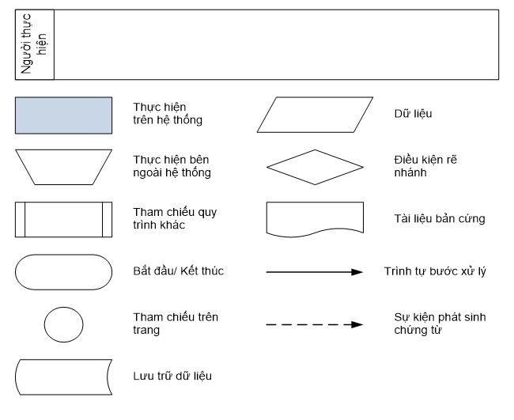
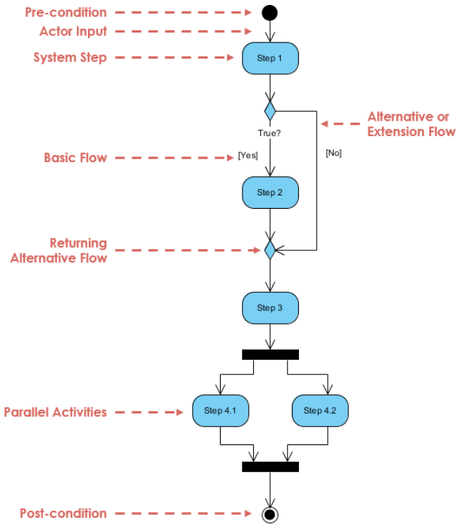

TỔNG QUAN HỆ THỐNG

Quy trình nghiệp vụ tổng quan

Mô hình quy trình nghiệp vụ
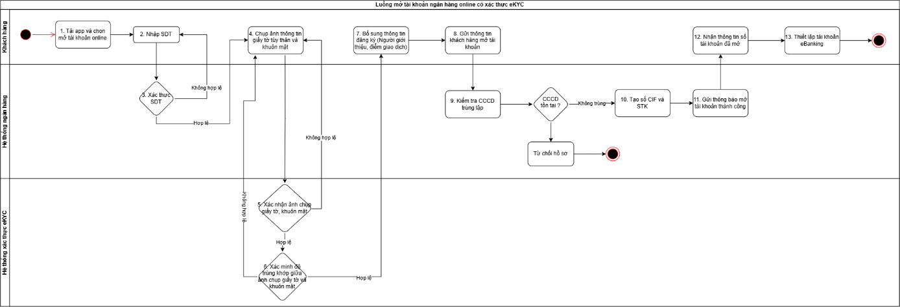
Hình 2.1.1. Mô hình quy trình mở tài khoản online có xác thực eKYC (Link)

Mô tả các bước trong quy trình
Luồng xử lý chính được mô tả trong BPMN To-Be bao gồm 3 swimlane: Khách hàng, Ngân hàng, và Hệ thống xác thực eKYC. Các bước chính:
Bước | Tên bước | Actor | Mô tả chi tiết
1 | Tải app và chọn mở tài khoản online | Khách hàng | Khách hàng mở ứng dụng và chọn chức năng mở tài khoản.
2 | Nhập số điện thoại | Khách hàng | Khách hàng nhập SĐT để nhận OTP xác thực.
3 | Xác thực SĐT | Ngân hàng | Hệ thống gửi và kiểm tra OTP.
4 | Chụp ảnh CCCD và khuôn mặt | Khách hàng | Khách hàng chụp ảnh mặt trước/sau CCCD và thực hiện selfie.
5-6 | Xác thực eKYC | Hệ thống eKYC | OCR giấy tờ, Face Matching, Liveness Detection.
7 | Bổ sung thông tin đăng ký | Khách hàng | Nhập mã giới thiệu (tùy chọn) và xác nhận thông tin.
8 | Gửi hồ sơ | Khách hàng | Xác nhận điều khoản và gửi hồ sơ.
9 | Tạo số CIF và STK | Ngân hàng | Core Banking tự động tạo tài khoản.
10-11 | Thông báo kết quả | Ngân hàng | Gửi SMS, email, push notification.
12 | Thiết lập eBanking | Khách hàng | Đặt mật khẩu và mã PIN giao dịch.

Usecase Diagram
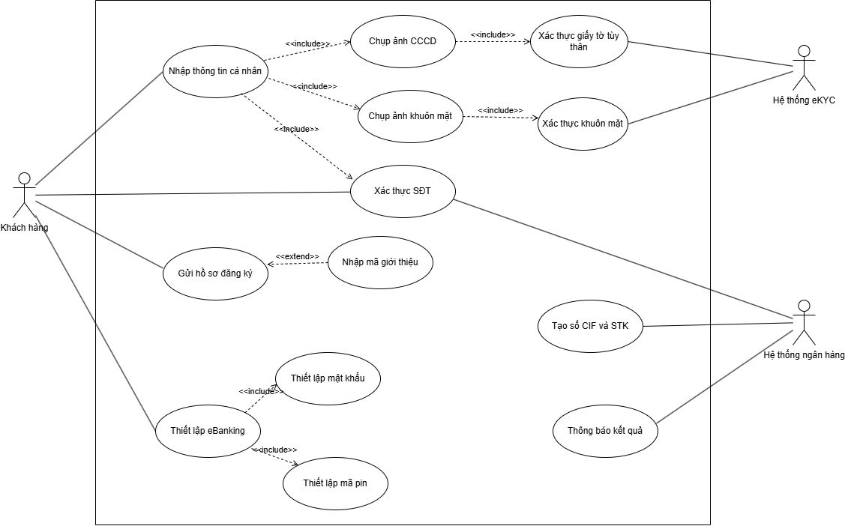 Hình 2.2.1. Usecase mở tài khoản online có xác thực eKYC (Link)

Sơ đồ phân rã chức năng

Sơ đồ phân rã chức năng
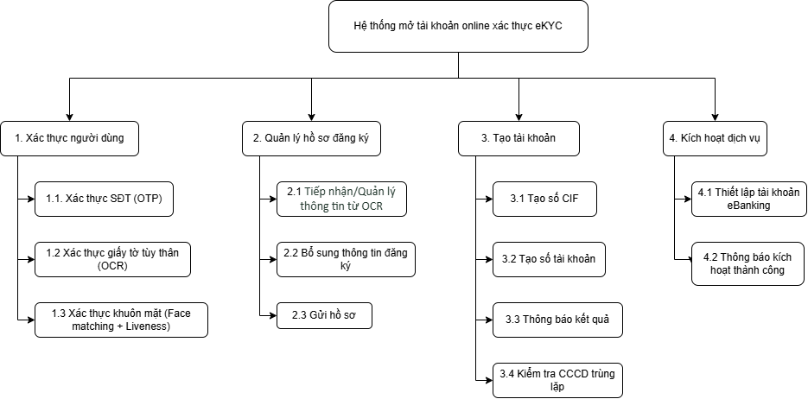
Hình 2.3.1. Sơ đồ phân rã chức năng (Link)

Mô tả sơ đồ
STT | Chức năng | Ý nghĩa
1 | Xác thực người dùng | Nhóm chức năng xác minh danh tính khách hàng trước khi cho phép thực hiện mở tài khoản.
1.1 | Xác thực SĐT (OTP) | Hệ thống gửi mã OTP đến số điện thoại đăng ký, khách hàng nhập mã để xác thực số điện thoại thuộc về chính chủ.
1.2 | Xác thực giấy tờ tùy thân (OCR) | Hệ thống eKYC sử dụng công nghệ OCR để đọc và trích xuất thông tin từ ảnh chụp CCCD gắn chip (họ tên, ngày sinh, số CCCD, ngày hết hạn).
1.3 | Xác thực khuôn mặt (Face Matching + Liveness) | Hệ thống eKYC so khớp khuôn mặt khách hàng qua camera với ảnh trên CCCD, đồng thời kiểm tra người thật (liveness detection) để phòng chống giả mạo.
2 | Quản lý hồ sơ đăng ký | Nhóm chức năng thu thập và xử lý toàn bộ thông tin đăng ký mở tài khoản từ khách hàng.
2.1 | Nhập thông tin cá nhân | Cho phép khách hàng nhập các thông tin cần thiết bao gồm họ tên, ngày sinh, giới tính, địa chỉ thường trú, email.
2.2 | Bổ sung thông tin đăng ký | Cho phép khách hàng nhập mã giới thiệu (referral code) để người giới thiệu nhận hoa hồng. Chức năng này là tùy chọn, không bắt buộc.
2.3 | Gửi hồ sơ | Khách hàng xem lại toàn bộ thông tin, xác nhận điều khoản sử dụng và gửi hồ sơ đăng ký đến hệ thống ngân hàng để xử lý.
3 | Tạo tài khoản | Nhóm chức năng tự động tạo tài khoản trên Core Banking sau khi hồ sơ được duyệt.
3.1 | Tạo số CIF | Core Banking tự động sinh mã CIF (Customer Information File) duy nhất cho khách hàng mới, dùng để quản lý toàn bộ thông tin khách hàng trong hệ thống.
3.2 | Tạo số tài khoản | Core Banking tự động sinh số tài khoản thanh toán theo chuẩn định dạng của ngân hàng, gắn với CIF vừa tạo. Hạn mức giao dịch tối đa 100 triệu đồng/tháng theo Thông tư 16/2020.
3.3 | Thông báo kết quả | Hệ thống gửi thông báo kết quả mở tài khoản đến khách hàng qua push notification trên app, SMS và email.
3.4 | Kiểm tra CCCD trùng lặp | Hệ thống đối chiếu số CCCD với dữ liệu khách hàng hiện có trên Core Banking. Nếu CCCD đã tồn tại, hệ thống thông báo trùng lặp và dừng tạo mới; nếu chưa tồn tại, hồ sơ được tiếp tục xử lý.
4 | Kích hoạt dịch vụ | Nhóm chức năng kích hoạt dịch vụ ngân hàng điện tử sau khi tài khoản được tạo thành công.
4.1 | Thiết lập tài khoản eBanking | Khách hàng thiết lập mật khẩu đăng nhập eBanking và mã PIN giao dịch (6 số) để kích hoạt dịch vụ ngân hàng điện tử ngay trong luồng mở tài khoản.
4.2 | Thông báo kích hoạt thành công | Hệ thống gửi thông báo xác nhận tài khoản eBanking đã được kích hoạt thành công, hướng dẫn khách hàng đăng nhập và bắt đầu sử dụng dịch vụ.

ĐẶC TẢ YÊU CẦU CHỨC NĂNG

UC01.0_ Đăng nhập và khởi tạo mở tài khoản

Giao diện
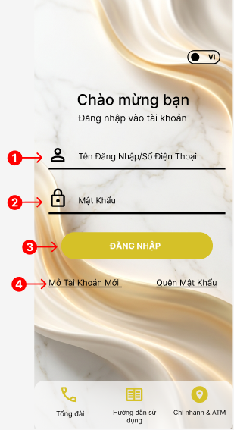

Mô tả giao diện
STT | Tên trường dữ liệu | Kiểu dữ liệu | Bắt buộc | Độ dài | Cho phép sửa | Mô tả chi tiết
1 | Tên đăng nhập/Số điện thoại | Textbox | Y | Tối đa 50 | Y | Nhập tên đăng nhập hoặc số điện thoại đã đăng ký. Không chấp nhận giá trị trống.
2 | Mật khẩu | Password textbox | Y | 6-20 | Y | Nhập mật khẩu đăng nhập. Ký tự được che trên giao diện.
3 | Nút Đăng nhập | Button | N/A | N/A | N/A | Kiểm tra thông tin đăng nhập và chuyển vào màn hình chính khi xác thực thành công.
4 | Liên kết Mở tài khoản mới | Hyperlink | N/A | N/A | N/A | Khởi tạo hành trình mở tài khoản online dành cho khách hàng mới.

UC01.1_ Nhập số điện thoại

Giao diện
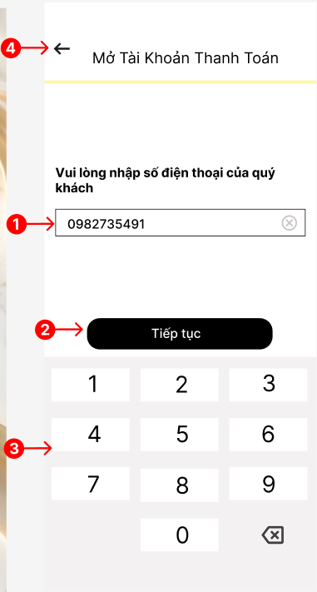

Mô tả giao diện
STT | Tên trường dữ liệu | Kiểu dữ liệu | Bắt buộc | Độ dài | Cho phép sửa | Mô tả chi tiết
1 | Số điện thoại | Numeric textbox | Y | 10 | Y | Nhập số điện thoại Việt Nam gồm 10 chữ số. Biểu tượng X cho phép xóa nhanh giá trị đã nhập.
2 | Nút Tiếp tục | Button | N/A | N/A | N/A | Chỉ cho phép tiếp tục khi số điện thoại đúng định dạng; chuyển sang bước xác thực OTP.
3 | Bàn phím số | Virtual keyboard | N/A | N/A | N/A | Hiển thị các phím 0-9 và phím xóa để nhập số điện thoại.
4 | Nút Quay lại | Icon/Button | N/A | N/A | N/A | Quay về màn hình trước; không tiếp tục hành trình hiện tại.

UC03.1_ Chọn phương thức xác minh danh tính

Giao diện
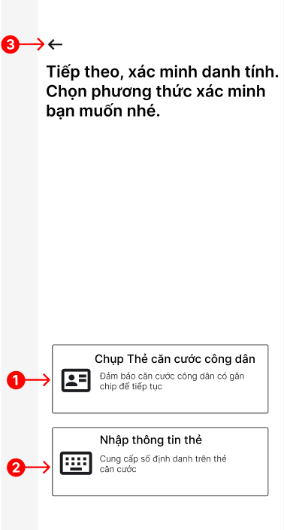

Mô tả giao diện
STT | Tên trường dữ liệu | Kiểu dữ liệu | Bắt buộc | Độ dài | Cho phép sửa | Mô tả chi tiết
1 | Chụp thẻ căn cước công dân | Selection card | N/A | N/A | N/A | Chọn xác minh bằng cách chụp CCCD gắn chip; chuyển sang màn hình hướng dẫn chụp CCCD.
2 | Nhập thông tin thẻ | Selection card | N/A | N/A | N/A | Chọn phương thức nhập số định danh trên thẻ căn cước. Phương thức này không thuộc luồng eKYC MVP bằng CCCD gắn chip.
3 | Nút Quay lại | Icon/Button | N/A | N/A | N/A | Quay về màn hình nhập số điện thoại.

UC03.2_ Hướng dẫn chụp CCCD

Giao diện
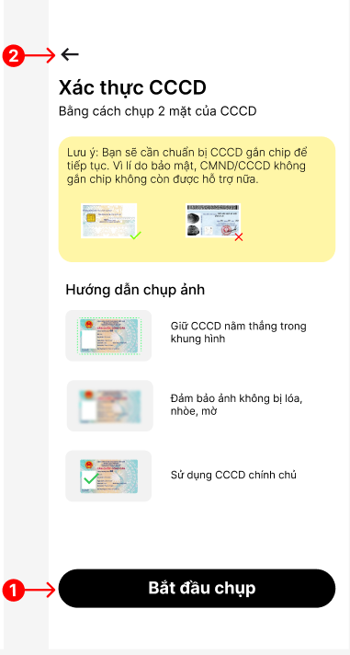

Mô tả giao diện
STT | Tên trường dữ liệu | Kiểu dữ liệu | Bắt buộc | Độ dài | Cho phép sửa | Mô tả chi tiết
1 | Nút Bắt đầu chụp | Button | N/A | N/A | N/A | Mở camera và chuyển sang bước chụp mặt trước CCCD sau khi khách hàng đọc hướng dẫn.
2 | Nút Quay lại | Icon/Button | N/A | N/A | N/A | Quay về màn hình chọn phương thức xác minh danh tính.

UC03.3_ Chụp mặt trước CCCD

Giao diện
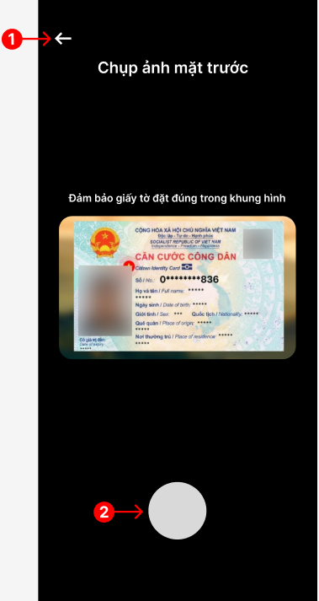

Mô tả giao diện
STT | Tên trường dữ liệu | Kiểu dữ liệu | Bắt buộc | Độ dài | Cho phép sửa | Mô tả chi tiết
1 | Nút Quay lại | Icon/Button | N/A | N/A | N/A | Thoát màn hình camera và quay về phần hướng dẫn chụp CCCD.
2 | Nút Chụp ảnh | Camera button | N/A | N/A | N/A | Chụp mặt trước CCCD trong khung hình; ảnh được chuyển sang bước kiểm tra và chụp mặt sau.

UC03.4_ Chụp mặt sau CCCD

Giao diện
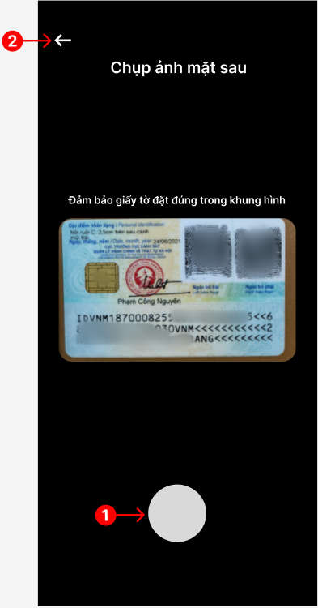

Mô tả giao diện
STT | Tên trường dữ liệu | Kiểu dữ liệu | Bắt buộc | Độ dài | Cho phép sửa | Mô tả chi tiết
1 | Nút Chụp ảnh | Camera button | N/A | N/A | N/A | Chụp mặt sau CCCD trong khung hình; ảnh được gửi cùng ảnh mặt trước để OCR.
2 | Nút Quay lại | Icon/Button | N/A | N/A | N/A | Quay lại bước chụp mặt trước CCCD.

UC03.5_ Xác nhận thông tin CCCD

Giao diện
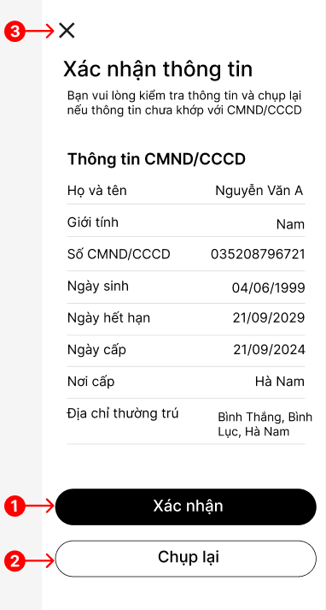

Mô tả giao diện
STT | Tên trường dữ liệu | Kiểu dữ liệu | Bắt buộc | Độ dài | Cho phép sửa | Mô tả chi tiết
1 | Nút Xác nhận | Button | N/A | N/A | N/A | Ghi nhận các thông tin CCCD do OCR trích xuất và chuyển sang bước xác thực khuôn mặt.
2 | Nút Chụp lại | Button | N/A | N/A | N/A | Quay lại bước chụp CCCD khi ảnh hoặc thông tin trích xuất chưa chính xác.
3 | Nút Đóng | Icon/Button | N/A | N/A | N/A | Đóng màn hình xác nhận thông tin và quay lại luồng trước.

UC04.1_ Hướng dẫn chụp khuôn mặt

Giao diện
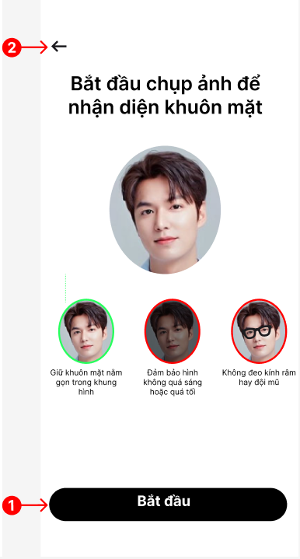

Mô tả giao diện
STT | Tên trường dữ liệu | Kiểu dữ liệu | Bắt buộc | Độ dài | Cho phép sửa | Mô tả chi tiết
1 | Nút Bắt đầu | Button | N/A | N/A | N/A | Mở camera để chụp khuôn mặt sau khi khách hàng đọc các lưu ý nhận diện.
2 | Nút Quay lại | Icon/Button | N/A | N/A | N/A | Quay về màn hình xác nhận thông tin CCCD.

UC04.2_ Chụp ảnh khuôn mặt

Giao diện
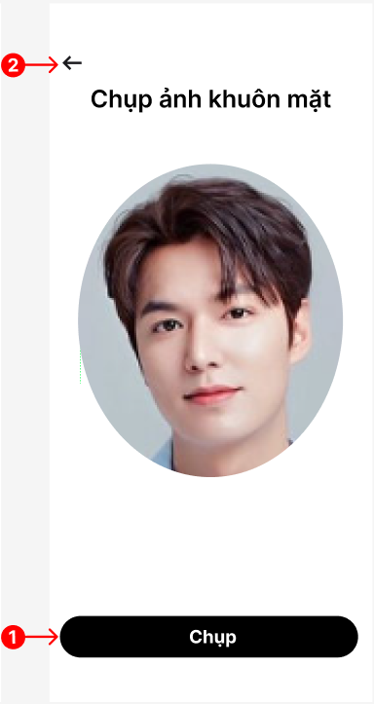

Mô tả giao diện
STT | Tên trường dữ liệu | Kiểu dữ liệu | Bắt buộc | Độ dài | Cho phép sửa | Mô tả chi tiết
1 | Nút Chụp | Camera button | N/A | N/A | N/A | Chụp khuôn mặt trong khung hình và gửi dữ liệu để Face Matching và Liveness Detection.
2 | Nút Quay lại | Icon/Button | N/A | N/A | N/A | Thoát camera và quay về màn hình hướng dẫn chụp khuôn mặt.

UC05.1_ Bổ sung thông tin đăng ký

Giao diện
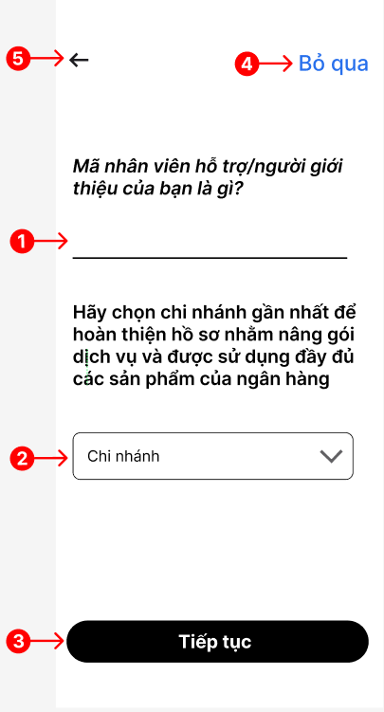

Mô tả giao diện
STT | Tên trường dữ liệu | Kiểu dữ liệu | Bắt buộc | Độ dài | Cho phép sửa | Mô tả chi tiết
1 | Mã nhân viên hỗ trợ/người giới thiệu | Textbox | N | Tối đa 20 | Y | Nhập mã giới thiệu nếu có. Trường không bắt buộc.
2 | Chi nhánh | Combobox | N | N/A | Y | Chọn chi nhánh hoặc điểm giao dịch gần nhất từ danh sách. Thông tin này không bắt buộc theo phạm vi hiện tại.
3 | Nút Tiếp tục | Button | N/A | N/A | N/A | Lưu thông tin đã nhập/chọn và chuyển sang bước xác nhận điều khoản.
4 | Liên kết Bỏ qua | Hyperlink | N/A | N/A | N/A | Bỏ qua các thông tin bổ sung không bắt buộc và chuyển sang bước tiếp theo.
5 | Nút Quay lại | Icon/Button | N/A | N/A | N/A | Quay về bước xác thực khuôn mặt.

UC06.1_ Xác nhận điều khoản và gửi hồ sơ

Giao diện
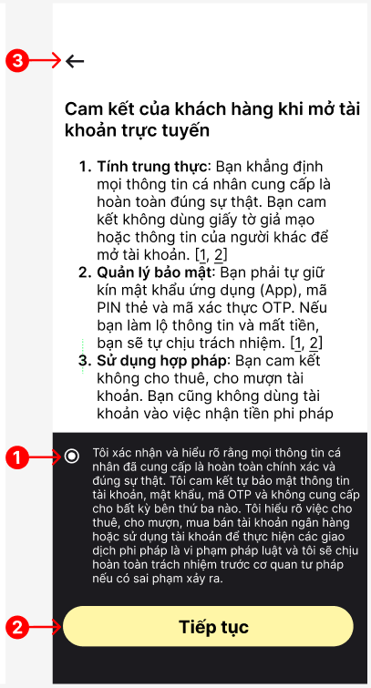

Mô tả giao diện
STT | Tên trường dữ liệu | Kiểu dữ liệu | Bắt buộc | Độ dài | Cho phép sửa | Mô tả chi tiết
1 | Xác nhận cam kết | Checkbox | Y | 1 | Y | Khách hàng xác nhận đã đọc, hiểu và đồng ý với các cam kết mở tài khoản trực tuyến.
2 | Nút Tiếp tục | Button | N/A | N/A | N/A | Chỉ được kích hoạt khi đã xác nhận cam kết; gửi hồ sơ để kiểm tra CCCD trùng lặp và tạo tài khoản.
3 | Nút Quay lại | Icon/Button | N/A | N/A | N/A | Quay về màn hình bổ sung thông tin đăng ký.

UC08.1_ Thông báo mở tài khoản thành công

Giao diện
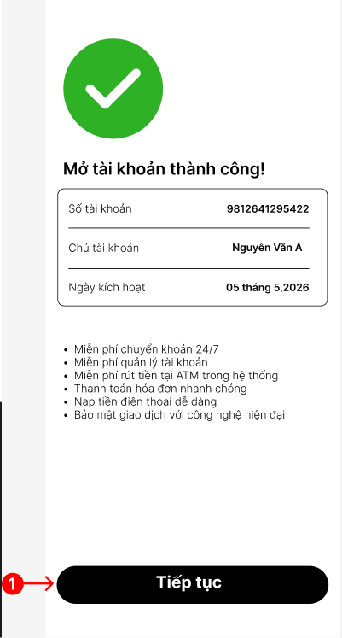

Mô tả giao diện
STT | Tên trường dữ liệu | Kiểu dữ liệu | Bắt buộc | Độ dài | Cho phép sửa | Mô tả chi tiết
1 | Nút Tiếp tục | Button | N/A | N/A | N/A | Chuyển từ màn hình thông báo kết quả và thông tin số tài khoản sang bước thiết lập eBanking.

UC09.1_ Thiết lập tài khoản eBanking

Giao diện
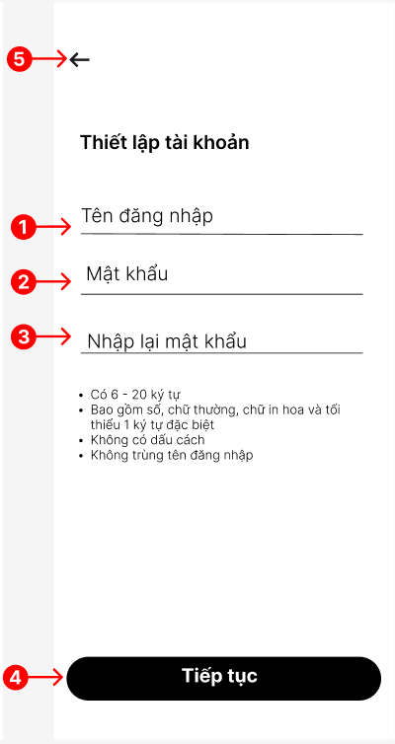

Mô tả giao diện
STT | Tên trường dữ liệu | Kiểu dữ liệu | Bắt buộc | Độ dài | Cho phép sửa | Mô tả chi tiết
1 | Tên đăng nhập | Textbox | Y | Tối đa 50 | Y | Nhập tên đăng nhập eBanking; không được để trống.
2 | Mật khẩu | Password textbox | Y | 6-20 | Y | Mật khẩu gồm chữ hoa, chữ thường, chữ số và ít nhất 1 ký tự đặc biệt; không có dấu cách và không trùng tên đăng nhập.
3 | Nhập lại mật khẩu | Password textbox | Y | 6-20 | Y | Nhập lại mật khẩu; giá trị phải trùng khớp với trường Mật khẩu.
4 | Nút Tiếp tục | Button | N/A | N/A | N/A | Kiểm tra các quy tắc tên đăng nhập/mật khẩu và chuyển sang bước thiết lập mã PIN.
5 | Nút Quay lại | Icon/Button | N/A | N/A | N/A | Quay về màn hình thông báo mở tài khoản thành công.

UC09.2_ Thiết lập mã PIN giao dịch

Giao diện
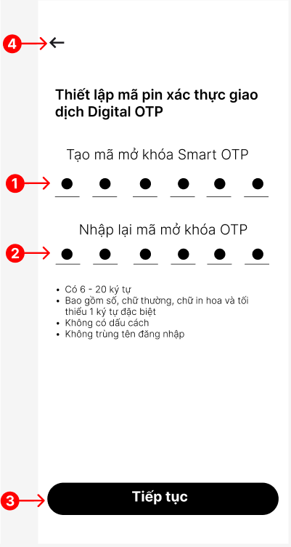

Mô tả giao diện
STT | Tên trường dữ liệu | Kiểu dữ liệu | Bắt buộc | Độ dài | Cho phép sửa | Mô tả chi tiết
1 | Mã mở khóa Smart OTP | PIN input | Y | 6 | Y | Nhập mã PIN gồm đúng 6 chữ số; giá trị được che trên giao diện.
2 | Nhập lại mã mở khóa OTP | PIN input | Y | 6 | Y | Nhập lại mã PIN 6 chữ số; giá trị phải trùng khớp với mã đã nhập ở trên.
3 | Nút Tiếp tục | Button | N/A | N/A | N/A | Kiểm tra hai mã PIN, lưu dưới dạng băm và hoàn tất thiết lập eBanking/Smart OTP.
4 | Nút Quay lại | Icon/Button | N/A | N/A | N/A | Quay về màn hình thiết lập tài khoản eBanking.

UC09.3_ Thông báo hoàn tất

Giao diện
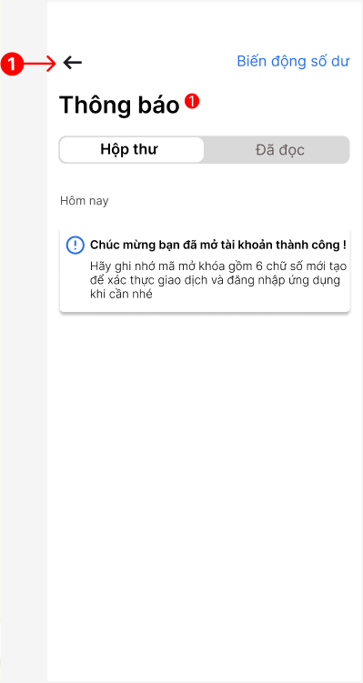

Mô tả giao diện
STT | Tên trường dữ liệu | Kiểu dữ liệu | Bắt buộc | Độ dài | Cho phép sửa | Mô tả chi tiết
1 | Nút Quay lại | Icon/Button | N/A | N/A | N/A | Quay về màn hình trước hoặc khu vực chính của ứng dụng sau khi xem thông báo hoàn tất.

Mô tả chi tiết

3.16.1 Activity Diagram
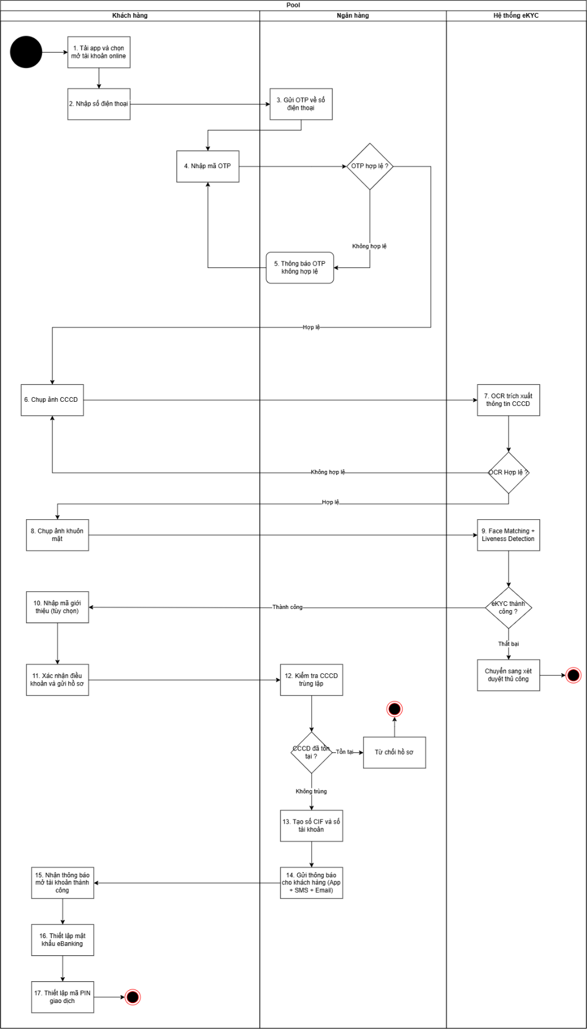
Hình 3.1. Activity Diagram mở tài khoản online có xác thực eKYC (LINK)

Mô tả chi tiết

UC01 — Xác thực số điện thoại (OTP)
Use case ID | UC01
Use Case Name | Xác thực số điện thoại (OTP)
Description | Khách hàng nhập số điện thoại, hệ thống gửi OTP để xác thực danh tính ban đầu trước khi tiếp tục luồng mở tài khoản.
Actor(s) | Khách hàng (Primary), Hệ thống ngân hàng (Secondary)
Priority | High
Trigger | Khách hàng chọn 'Mở tài khoản online' trên ứng dụng.
Pre-condition | Khách hàng đã cài đặt ứng dụng mobile của ngân hàng và có kết nối internet.
Post-conditon | Số điện thoại được xác thực thành công. Hệ thống cho phép khách hàng tiến hành bước tiếp theo.
Basic Flow | 1. Khách hàng nhập số điện thoại. 2. Hệ thống kiểm tra định dạng số điện thoại hợp lệ. 3. Hệ thống gửi mã OTP 6 số về số điện thoại (hiệu lực 5 phút). 4. Khách hàng nhập mã OTP. 5. Hệ thống xác thực OTP đúng. 6. Hệ thống chuyển sang bước nhập thông tin cá nhân.
Alternative Flow | 4a. Khách hàng chưa nhận được OTP → chọn 'Gửi lại OTP' (tối đa 3 lần, mỗi lần cách 60 giây).
Exeption Flow | 2a. Số điện thoại sai định dạng → hiển thị lỗi 'Số điện thoại không hợp lệ'. 5a. OTP sai → hiển thị lỗi 'Mã OTP không đúng, vui lòng thử lại' (tối đa 3 lần). 5b. OTP hết hạn → hiển thị lỗi 'Mã OTP đã hết hiệu lực, vui lòng yêu cầu mã mới'. 5c. Nhập sai OTP quá 3 lần → khóa phiên, yêu cầu thử lại sau 15 phút.
Exeption Flow | - Số điện thoại phải là số di động Việt Nam hợp lệ (10 chữ số, đầu số mạng Việt Nam). - Một số điện thoại chỉ được đăng ký 1 tài khoản ngân hàng. - OTP có hiệu lực 5 phút kể từ thời điểm gửi.
Business Rules | 1. Khách hàng nhập số điện thoại. 2. Hệ thống kiểm tra định dạng số điện thoại hợp lệ. 3. Hệ thống gửi mã OTP 6 số về số điện thoại (hiệu lực 5 phút). 4. Khách hàng nhập mã OTP. 5. Hệ thống xác thực OTP đúng. 6. Hệ thống chuyển sang bước nhập thông tin cá nhân.

UC02 — Nhập thông tin cá nhân
Use case ID | UC02
Use Case Name | Nhập thông tin cá nhân
Description | Sau khi xác thực SĐT, khách hàng nhập các thông tin cá nhân cần thiết để tạo hồ sơ mở tài khoản.
Actor(s) | Khách hàng (Primary)
Priority | High
Trigger | UC01 hoàn thành thành công.
Pre-condition | Số điện thoại đã được xác thực (UC01 thành công).
Post-conditon | Thông tin cá nhân được lưu tạm thời vào hệ thống. Khách hàng tiếp tục bước xác thực eKYC.
Basic Flow | 1. Hệ thống hiển thị form nhập thông tin cá nhân. 2. Khách hàng nhập: Họ và tên, Ngày sinh, Giới tính, Địa chỉ thường trú, Email. 3. Khách hàng xác nhận thông tin và nhấn 'Tiếp tục'. 4. Hệ thống kiểm tra tính hợp lệ của các trường bắt buộc. 5. Hệ thống lưu tạm thông tin và chuyển sang bước chụp ảnh CCCD.
Alternative Flow | 3a. Khách hàng muốn chỉnh sửa thông tin → quay lại form và sửa.
Exeption Flow | 4a. Thiếu trường bắt buộc → hiển thị thông báo lỗi tại trường tương ứng. 4b. Email sai định dạng → hiển thị 'Email không hợp lệ'. 4c. Ngày sinh không hợp lệ (dưới 18 tuổi) → hiển thị 'Bạn phải đủ 18 tuổi để mở tài khoản'.
Exeption Flow | - Khách hàng phải đủ 18 tuổi tính đến thời điểm đăng ký. - Họ tên chỉ chứa ký tự chữ và dấu cách, tối đa 100 ký tự. - Email phải đúng định dạng và chưa được đăng ký trên hệ thống.
Business Rules | - Khách hàng phải đủ 18 tuổi tính đến thời điểm đăng ký. - Họ tên chỉ chứa ký tự chữ và dấu cách, tối đa 100 ký tự. - Email phải đúng định dạng và chưa được đăng ký trên hệ thống.

UC03 — Chụp ảnh CCCD
Use case ID | UC03
Use Case Name | Chụp ảnh CCCD
Description | Khách hàng chụp ảnh mặt trước và mặt sau CCCD gắn chip để hệ thống eKYC thực hiện OCR và xác thực.
Actor(s) | Khách hàng (Primary), Hệ thống eKYC (Secondary)
Priority | High
Trigger | UC02 hoàn thành thành công.
Pre-condition | Thông tin cá nhân đã được nhập (UC02 thành công). Khách hàng có CCCD gắn chip còn hiệu lực.
Post-conditon | Ảnh CCCD được upload thành công, hệ thống eKYC trích xuất thông tin và chuyển sang bước xác thực khuôn mặt.
Basic Flow | 1. Hệ thống hướng dẫn khách hàng chụp mặt trước CCCD (có khung canh chỉnh). 2. Khách hàng chụp ảnh mặt trước CCCD. 3. Hệ thống eKYC thực hiện OCR, trích xuất thông tin (họ tên, ngày sinh, số CCCD, ngày hết hạn). 4. Hệ thống hướng dẫn khách hàng chụp mặt sau CCCD. 5. Khách hàng chụp ảnh mặt sau. 6. Hệ thống xác nhận ảnh hợp lệ và chuyển sang UC04.
Alternative Flow | 3a. OCR trích xuất được nhưng một số trường không rõ → hệ thống yêu cầu chụp lại mặt trước. 3b. Thông tin OCR khớp với thông tin đã nhập ở UC02 → tiếp tục luồng.
Exeption Flow | 2a. Ảnh mờ, thiếu sáng, bị che khuất → hiển thị 'Ảnh chưa đạt yêu cầu, vui lòng chụp lại' kèm hướng dẫn. 3a. OCR thất bại → yêu cầu chụp lại (tối đa 3 lần). 3b. CCCD đã hết hạn → hiển thị 'Giấy tờ hết hiệu lực, vui lòng cập nhật CCCD mới'. 3c. Thông tin CCCD không khớp thông tin đã nhập → hiển thị cảnh báo và yêu cầu kiểm tra lại.
Business Rules | - Chỉ chấp nhận CCCD gắn chip 12 số còn hiệu lực. - Ảnh phải đủ sáng, không bị chói, không bị che khuất góc nào. - Kích thước ảnh tối thiểu 800x600px, tối đa 5MB.

UC04 — Xác thực khuôn mặt (Face Matching + Liveness)
Use case ID | UC04
Use Case Name | Xác thực khuôn mặt (Face Matching + Liveness)
Description | Hệ thống eKYC so khớp khuôn mặt khách hàng qua camera với ảnh trên CCCD, đồng thời kiểm tra người thật (liveness detection).
Actor(s) | Khách hàng (Primary), Hệ thống eKYC (Secondary)
Priority | High
Trigger | UC03 hoàn thành thành công.
Pre-condition | Ảnh CCCD đã được xác thực và OCR thành công (UC03).
Post-conditon | Danh tính khách hàng được xác thực thành công. Hệ thống cho phép tiếp tục gửi hồ sơ.
Basic Flow | 1. Hệ thống hướng dẫn khách hàng nhìn vào camera và thực hiện thao tác liveness (gật đầu, chớp mắt). 2. Khách hàng thực hiện theo hướng dẫn. 3. Hệ thống eKYC chụp frame và thực hiện liveness detection. 4. Hệ thống eKYC so khớp khuôn mặt với ảnh CCCD (face matching). 5. Confidence score ≥ ngưỡng quy định (ví dụ 85%) → xác thực thành công. 6. Hệ thống ghi nhận kết quả eKYC và chuyển sang bước gửi hồ sơ.
Alternative Flow | 5a. Confidence score thấp hơn ngưỡng nhưng chưa thất bại hoàn toàn → hệ thống yêu cầu thử lại.
Exeption Flow | 3a. Phát hiện ảnh tĩnh / deepfake → từ chối ngay, hiển thị 'Xác thực thất bại, không phát hiện người thật'. 4a. Khuôn mặt không khớp với CCCD (score < ngưỡng sau 3 lần) → chuyển sang manual review. 2a. Ánh sáng không đủ / camera bị che → hiển thị hướng dẫn cải thiện điều kiện chụp.
Business Rules | - Bắt buộc liveness detection để phòng chống giả mạo. - Ngưỡng confidence score tối thiểu do eKYC Vendor cấu hình (mặc định 85%). - Trường hợp thất bại quá 3 lần → chuyển sang xét duyệt thủ công bởi nhân viên ngân hàng trong vòng 1 ngày làm việc.

UC05 — Nhập mã giới thiệu
Use case ID | UC05
Use Case Name | Nhập mã giới thiệu
Description | Khách hàng nhập mã giới thiệu (referral code) của người giới thiệu để người giới thiệu nhận hoa hồng. Chức năng này là tùy chọn.
Actor(s) | Khách hàng (Primary)
Priority | Medium
Trigger | Khách hàng chọn nhập mã giới thiệu trong màn hình gửi hồ sơ.
Pre-condition | Khách hàng đang ở bước gửi hồ sơ đăng ký (trước UC06).
Post-conditon | Mã giới thiệu hợp lệ được ghi nhận vào hồ sơ đăng ký.
Basic Flow | 1. Khách hàng nhập mã giới thiệu vào ô tương ứng. 2. Hệ thống kiểm tra mã giới thiệu tồn tại và còn hiệu lực. 3. Hệ thống hiển thị xác nhận mã hợp lệ. 4. Mã giới thiệu được gắn vào hồ sơ.
Alternative Flow | 1a. Khách hàng bỏ qua, không nhập mã → hệ thống tiếp tục luồng UC06 bình thường.
Exeption Flow | 2a. Mã giới thiệu không tồn tại → hiển thị 'Mã giới thiệu không hợp lệ'. 2b. Mã giới thiệu đã hết hiệu lực → hiển thị 'Mã giới thiệu đã hết hạn sử dụng'.
Business Rules | - Mỗi hồ sơ chỉ được áp dụng 1 mã giới thiệu. - Người giới thiệu không thể tự giới thiệu cho chính mình. - Hoa hồng chỉ được tính khi tài khoản mở thành công và thực hiện giao dịch đầu tiên.

UC06 — Gửi hồ sơ đăng ký
Use case ID | UC06
Use Case Name | Gửi hồ sơ đăng ký
Description | Khách hàng xem lại toàn bộ thông tin đã nhập và xác nhận gửi hồ sơ mở tài khoản đến ngân hàng.
Actor(s) | Khách hàng (Primary), Hệ thống ngân hàng (Secondary)
Priority | High
Trigger | Khách hàng hoàn thành các bước UC01-UC04 (và tùy chọn UC05).
Pre-condition | Tất cả thông tin cá nhân và kết quả eKYC đã được ghi nhận thành công.
Post-conditon | Hồ sơ được gửi thành công đến hệ thống ngân hàng. Hệ thống chuyển sang tạo tài khoản (UC07).
Basic Flow | 1. Hệ thống hiển thị tóm tắt toàn bộ thông tin: thông tin cá nhân, kết quả eKYC, mã giới thiệu (nếu có). 2. Khách hàng đọc và tích xác nhận Điều khoản sử dụng và Chính sách bảo mật. 3. Khách hàng nhấn 'Xác nhận mở tài khoản'. 4. Hệ thống gửi hồ sơ đến Core Banking để xử lý. 5. Hệ thống hiển thị trạng thái 'Đang xử lý...'.
Alternative Flow | 1a. Khách hàng phát hiện thông tin sai → nhấn 'Chỉnh sửa' để quay lại bước tương ứng.
Exeption Flow | 4a. Lỗi kết nối đến Core Banking → hiển thị 'Có lỗi xảy ra, vui lòng thử lại'. Hồ sơ được lưu nháp để retry tự động. 3a. Khách hàng chưa tích đồng ý điều khoản → nút 'Xác nhận' bị vô hiệu hóa.
Business Rules | - Khách hàng bắt buộc phải đồng ý Điều khoản sử dụng và Chính sách bảo mật trước khi gửi hồ sơ. - Hồ sơ sau khi gửi không thể chỉnh sửa. - Thông tin khách hàng được mã hóa SSL/TLS khi truyền tải.

UC07 — Tạo số CIF và số tài khoản
Use case ID | UC07
Use Case Name | Tạo số CIF và số tài khoản
Description | Hệ thống Core Banking tự động tạo mã khách hàng (CIF) và số tài khoản thanh toán sau khi hồ sơ được duyệt.
Actor(s) | Hệ thống ngân hàng (Primary)
Priority | High
Trigger | UC06 gửi hồ sơ thành công và hồ sơ vượt qua kiểm tra tự động.
Pre-condition | Hồ sơ đăng ký đầy đủ và kết quả eKYC thành công đã được nhận.
Post-conditon | Số CIF và số tài khoản thanh toán được tạo thành công. Hệ thống kích hoạt tài khoản và chuyển sang UC08.
Basic Flow | 1. Hệ thống kiểm tra hồ sơ không trùng lặp với khách hàng hiện có (theo CCCD). 2. Core Banking sinh mã CIF duy nhất cho khách hàng mới. 3. Core Banking sinh số tài khoản thanh toán theo chuẩn định dạng ngân hàng. 4. Hệ thống kích hoạt tài khoản với trạng thái 'Hoạt động'. 5. Ghi nhận hạn mức giao dịch theo quy định eKYC (100 triệu/tháng). 6. Hệ thống trigger UC08 (thông báo kết quả).
Alternative Flow | N/A — đây là quy trình tự động hoàn toàn.
Exeption Flow | 1a. Phát hiện CCCD đã tồn tại trong hệ thống → từ chối tạo tài khoản mới, thông báo 'Số CCCD đã được đăng ký tài khoản'. 2a. Core Banking lỗi khi sinh CIF → ghi log lỗi, retry tự động tối đa 3 lần, nếu vẫn lỗi → alert team IT.
Business Rules | - Mỗi CCCD chỉ được liên kết với 1 CIF trong hệ thống. - Hạn mức giao dịch tài khoản mở qua eKYC: tối đa 100 triệu đồng/tháng (theo Thông tư 16/2020/TT-NHNN). - Số tài khoản tuân theo định dạng chuẩn của ngân hàng.

UC08 — Thông báo kết quả mở tài khoản
Use case ID | UC08
Use Case Name | Thông báo kết quả mở tài khoản
Description | Hệ thống gửi thông báo kết quả mở tài khoản đến khách hàng qua ứng dụng, SMS và email.
Actor(s) | Hệ thống ngân hàng (Primary), Khách hàng (Secondary)
Priority | High
Trigger | UC07 tạo tài khoản thành công.
Pre-condition | Số CIF và số tài khoản đã được tạo thành công.
Post-conditon | Khách hàng nhận được thông báo đầy đủ thông tin tài khoản. Hệ thống chuyển sang UC09.
Basic Flow | 1. Hệ thống gửi push notification trên ứng dụng: 'Tài khoản đã được mở thành công!'. 2. Hệ thống gửi SMS đến số điện thoại đã đăng ký với thông tin: số tài khoản, ngày mở. 3. Hệ thống gửi email xác nhận chi tiết đến địa chỉ email đã đăng ký. 4. Ứng dụng hiển thị màn hình chúc mừng với số tài khoản và hướng dẫn bước tiếp theo.
Alternative Flow | 2a. Gửi SMS thất bại → hệ thống retry sau 5 phút (tối đa 3 lần).
Exeption Flow | 3a. Email không hợp lệ hoặc bị bounce → ghi log, vẫn tiếp tục luồng (email không bắt buộc).
Business Rules | - Thông báo SMS bắt buộc phải gửi thành công. - Nội dung thông báo không được chứa thông tin nhạy cảm (số CVV, mật khẩu). - Thời gian gửi thông báo không quá 30 giây sau khi tạo tài khoản thành công.

UC09 — Thiết lập tài khoản eBanking
Use case ID | UC09
Use Case Name | Thiết lập tài khoản eBanking
Description | Sau khi mở tài khoản thành công, khách hàng thiết lập mật khẩu đăng nhập và mã PIN giao dịch để kích hoạt dịch vụ ngân hàng điện tử.
Actor(s) | Khách hàng (Primary), Hệ thống ngân hàng (Secondary)
Priority | High
Trigger | UC08 gửi thông báo thành công và khách hàng chọn 'Thiết lập ngay'.
Pre-condition | Tài khoản ngân hàng đã được tạo và thông báo thành công gửi đến khách hàng.
Post-conditon | Tài khoản eBanking được kích hoạt. Khách hàng có thể đăng nhập và thực hiện giao dịch.
Basic Flow | 1. Hệ thống hướng dẫn khách hàng tạo mật khẩu đăng nhập eBanking. 2. Khách hàng nhập mật khẩu và xác nhận mật khẩu. 3. Hệ thống kiểm tra độ mạnh mật khẩu. 4. Hệ thống hướng dẫn khách hàng tạo mã PIN giao dịch (6 số). 5. Khách hàng nhập mã PIN và xác nhận lại. 6. Hệ thống lưu mật khẩu (đã hash) và mã PIN (đã mã hóa). 7. Hệ thống kích hoạt dịch vụ eBanking và hiển thị màn hình tổng quan tài khoản.
Alternative Flow | 7a. Khách hàng chọn 'Thiết lập sau' → hệ thống gửi link kích hoạt qua email/SMS.
Exeption Flow | 2a. Mật khẩu không đủ mạnh → hiển thị yêu cầu: 'Mật khẩu phải có ít nhất 8 ký tự, bao gồm chữ hoa, chữ thường và số'. 2b. Mật khẩu xác nhận không khớp → hiển thị 'Mật khẩu xác nhận không đúng'. 5a. PIN xác nhận không khớp → hiển thị 'Mã PIN xác nhận không đúng, vui lòng nhập lại'.
Business Rules | - Mật khẩu tối thiểu 8 ký tự, bao gồm chữ hoa, chữ thường, số và ký tự đặc biệt. - Mã PIN là 6 chữ số, không được là các dãy đơn giản (111111, 123456). - Mật khẩu được lưu dưới dạng hash (bcrypt), mã PIN được mã hóa AES-256. - Khách hàng có thể bỏ qua bước này và thiết lập sau qua email kích hoạt.

YÊU CẦU PHI CHỨC NĂNG

Yêu cầu phân quyền truy cập
Nhóm người dùng | Quyền truy cập
Khách hàng chưa xác thực | Chỉ truy cập màn hình nhập SĐT và nhận OTP.
Khách hàng đã xác thực SĐT | Truy cập toàn bộ luồng mở tài khoản.
Nhân viên ngân hàng (Manual Review) | Truy cập dashboard xét duyệt hồ sơ eKYC thủ công.
Admin hệ thống | Toàn quyền cấu hình tham số hệ thống, xem audit log.

Yêu cầu về bảo mật
- Toàn bộ dữ liệu truyền tải phải được mã hóa bằng TLS 1.2 trở lên.
- Dữ liệu sinh trắc học (ảnh khuôn mặt, ảnh CCCD) được mã hóa AES-256 khi lưu trữ.
- Mật khẩu người dùng được hash bằng bcrypt (cost factor ≥ 12).
- Mã PIN được mã hóa AES-256, không lưu dưới dạng plaintext.
- Audit log ghi nhận toàn bộ các bước xác thực eKYC, lưu trữ tối thiểu 5 năm.
- Tuân thủ Nghị định 13/2023/NĐ-CP về bảo vệ dữ liệu cá nhân.

Yêu cầu về hiệu năng
Chỉ số | Yêu cầu
Thời gian xử lý eKYC (auto) | ≤ 5 giây trong điều kiện bình thường
Thời gian tạo CIF và STK | ≤ 10 giây sau khi hồ sơ được duyệt
Thời gian gửi OTP | ≤ 30 giây kể từ khi khách hàng yêu cầu
Concurrent users (giờ cao điểm) | Hỗ trợ tối thiểu 500 lượt xác thực đồng thời
Uptime hệ thống | 99.5% (không quá 3.6 giờ downtime/tháng)
Thời gian phục hồi sau sự cố (RTO) | ≤ 4 giờ

Yêu cầu về tính sử dụng
- Ứng dụng hỗ trợ cả iOS (≥ 13.0) và Android (≥ 8.0).
- Giao diện hỗ trợ tiếng Việt là ngôn ngữ chính.
- Mỗi màn hình có hướng dẫn rõ ràng, tối đa 3 bước thao tác để hoàn thành 1 tác vụ.
- Hiển thị progress bar để khách hàng biết đang ở bước nào trong luồng.
- Thông báo lỗi phải rõ ràng, có hướng dẫn cách khắc phục.

Yêu cầu về tính ổn định
- Hệ thống hoạt động 24/7, bao gồm cả ngoài giờ hành chính.
- Có cơ chế failover tự động khi eKYC Vendor chính gặp sự cố.
- Hồ sơ đang thực hiện dở được lưu nháp tối thiểu 24 giờ để khách hàng tiếp tục.
- Không để mất dữ liệu khi xảy ra lỗi kết nối giữa các bước.
Đại diện người ra yêu cầu  (Ký và ghi rõ họ tên) | Đại diện dự án  (Ký và ghi rõ họ tên)

